PRIOPĆENJE ZA MEDIJE
Labin Art Express XXI
Non-profit Association
Udruga
Rudarska1, 52220 Labin,
Croatia
Tel/Fax: +38552857041
lae@pu.t-com.hr
http://www.lae.hr

Dean Zahtila
Predsjednik

Labin, 15.12.2016.

L.A.E. XXI podnio zahtjev za zaštitu Raše

Poštovani,

obavještavamo hrvatsku javnost da je udruga Labin Art Express XXI, sredinom listopada o.g., Ministarstvu kulture uputila Zahtjev za zaštitu naselja Raša i izdavanje Rješenja o preventivnoj zaštiti urbanističke cjeline Raše, koja, nažalost, još uvijek nema status kulturnog dobra, a prostorno planskom dokumentacijom Općine Raša, koja je krajem kolovoza o.g. stupila na snagu, umanjuju se šanse da će to ikada i postati. Naime, izmjenama i dopunama PPU-a (Prostorni plan uređenja) Općine Raša, nije zauzet jednoznačan stav prema arhitektonsko-spomeničkoj baštini Raše iako je prema starom Planu upravo ova povijesna cjelina trebala biti predložena za upis u Registar nepokretnih kulturnih dobara RH. Posebno smatramo problematičnim propust da se propiše obaveza izrade cjelovite konzervatorske studije koja bi trebala biti prvi korak u zaštiti Raše.
Trenutno je jedini dokument koji štiti ovo neregistrirano kulturno dobro Odluka Općinskog vijeća Općine Raša o proglašenju urbanističke cjeline Raše kulturnim dobrom od lokalnog značaja iz 2014. godine, koja nije dovoljna da se spriječi devastacija vrijednih objekata.
Stoga smo u skladu s misijom i Statutom udruge L.A.E. XXI te Zakonom o zaštiti kulturnih dobara RH, ali i kao dugogodišnji, aktivni akteri civilne i nezavisne kulturne scene u Istarskoj županiji te osvjedočeni promicatelji ukupnog kulturnog nasljeđa i spomenika industrijske arhitekture na području Labinštine koji su još 1993. uspjeli zaštiti rudarski kompleks u Podlabinu, smatrali našom dužnošću pokrenuti postupak zaštite rudarskog naselja Raša (Arsia, građena 1936.-1937.) kao nacionalnog kulturnoga dobra.

Kako Raša nije nepoznata stručnoj i kulturnoj javnosti, smatramo nepotrebnim dodatno argumentirati njezinu vrijednosti te opisivati vrijeme, socio-kulturni kontekst ili arhitektonsko - urbanističke aspekte ove po mnogo čemu izuzetne civilizacijske tvorevine modernizma (tzv. „racionalistička arhitektura“), čiji je autor bio talijanski arhitekt Gustavo Pulitzer Finali, ali želimo pojasniti razloge koji su nas ponukali da Ministarstvu kulture podnesemo navedeni Zahtjev.
1) Iako se u posljednje tri godine Općina Raša sve više bavi lokalnom baštinom, svojim još uvijek ne(dovoljnim)činjenjem dovodi u pitanje sve točke iz članka 5. Zakona o zaštiti i očuvanju kulturnih dobara koji govori o svrsi očuvanja kulturnih dobara:
- nedovoljno se štite i čuvaju kulturna dobra u neokrnjenom i izvornom stanju, te je prenošenje kulturnih dobara budućim naraštajima nedovoljno i stihijsko;
- ne stvaraju se povoljniji uvjeta za opstanak kulturnih dobara i ne poduzimaju mjere potrebne za njihovo redovito održavanje - poglavito se to odnosi na nepostojanje sustavnog plana održivog gospodarenja baštinom;
- ne sprječavaju se radnje kojom se izravno ili neizravno mijenjaju svojstva, oblik, značenje i izgled kulturnih dobra, čime se ugrožava njihova vrijednost;
- nisu uspostavljeni uvjeti da kulturna dobra služe općem interesu.

2) Usprkos tome što je Općina Raša prihvatila inicijativu Labin Art Expressa za hitnu revalorizaciju rudarske baštine Raše slijedom koje je 2015. god. napravljena Studija razvojnih potencijala raškog rudarskog nasljeđa „Raša: živi grad muzej“, općinska vlast još uvijek zanemaruje ključan zaključak navedene studije:
Općina mora preuzeti inicijativu te uložiti sredstva i napore na stvaranju uvjeta za zaštitu i očuvanje kulturnog dobra, donijeti program upravljanja, mjere zaštite na kulturnim dobrima te nadzor nad njihovim provođenjem, kao i ono najvažnije, da se čim prije krene s izradom konzervatorske podloge za cijeli bivši 'raški ugljeni bazen' - od rudarskog naselja Krapan preko mjesta Raše do luke Bršica - radi zaštite i očuvanja njegove kulturno-povijesne cjeline.

Također, moramo naglasit da, iako se radi o kulturnim dobrima koja nadrastaju lokalnu važnost, ni državna tijela ni druge nadležne službe nisu do sad našle za shodno baviti se njima.

3) Neposredan povod za ovaj Zahtjev bilo je pismo u prilogu kojeg je nama i hrvatskoj javnosti uputila talijanska arhitektica Natasha Pultitzer, kćerka projektanta Raše arhitekta Gustava Pulitzera Finalia, kao reakciju na trenutne aktivnosti vezane za projekt rekonstrukcije Sportskog centra "Braće Privrat" u samom centru Raše. Naime, prema opisima i grafičkim prilozima koji su javno dostupni, postoji opravdana bojazan da će se neprimjerenom rekonstrukcijom i nadogradnjama umanjiti prostorna i ambijentalna vrijednost urbanog krajobraza te stilska i arhitektonska autentičnost objekata.
Dodatno zabrinjava i činjenica da su za projekt rekonstrukcije SC "Braće Privrat" bez javnog arhitektonskog natječaja, tj. samo putem izravne narudžbe angažirani arhitekti koji ne posjeduju potrebne projektantske reference ni relevantna dostignuća na sličnim projektima. Smatramo da se samo javnim postupcima odabira najboljeg arhitektonskog rješenja kulturna dobra mogu očuvati i dati im novu, dodanu vrijednost.

Radio Labin je u više navrata objavio kako je Općina Raša pokrenula nekoliko projekata sanacije i rekonstrukcije nekih objekata ili njihove prenamjene:

1) Najprije smo već početkom 2015. godine bili neugodno iznenađeni viješću da će se gradski, 25 metarski bazen u Raši natkriti i da će se u prostoru Sportskog centra izgraditi dodatna infrastruktura koja je po namjeni, mjerilu ili oblikovanju potpuno neprihvatljiva.
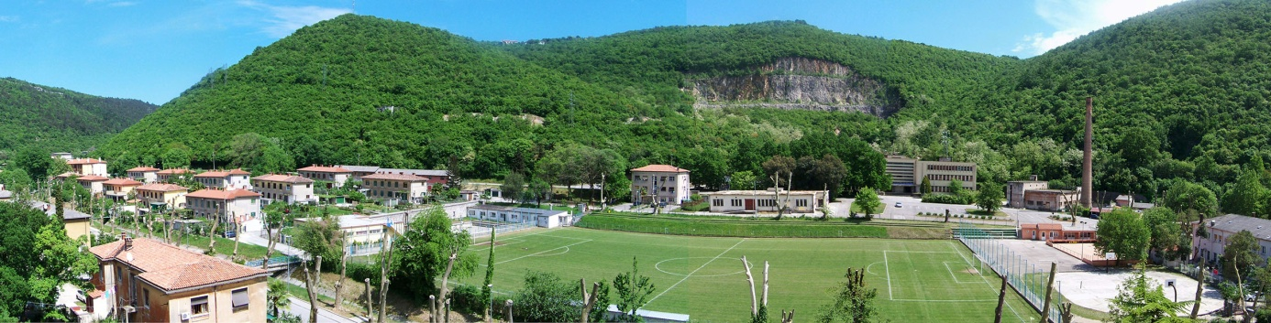

Sportski centar "Braće Privrat" i okolica (današnje stanje)
Izvor: arhiv L.A.E. XXI

Vijećnici Općinskog vijeća navodno su se složili i s prijedlozima da se:
- natkrije gradski bazen, bez obzira što se time narušava njegovo izvorno oblikovanje (mora se srušiti skakaonica);
- na nogometnom stadionu naprave tribine kapaciteta čak 600 mjesta, bez obzira na to što Raša ima svega 1500 stanovnika i nogometni klub u najnižoj, 3. Županijskoj nogometnoj lizi, i što će nadstrešnica nad tribinama zakloniti pogled na pročelje glavne zgrade rudnika, čime se mijenja vizura i originalni urbanistički koncept naselja;
- premjesti autobusni kolodvora neposredno uz stadion, itd.
Pri tome se spominje ukupno 6 faza realizacije, milijuni eura iz Europskih fondova,... samo se nešto ne spominje:
Što je s očuvanjem izvornog arhitektonsko - urbanističkog koncepta Raše koji se smatra „biserom talijanske funkcionalističke arhitekture“ 20. stoljeća, i koji po našem mišljenju ima sve uvjete da bude na listi Svjetske kulturne baštine UNESCO-a?
Nije li Raši prvenstveno potrebna konzervatorska studija koja bi odredila smjernice svih budućih intervencija, a ne da se brzopleto gradi novo, bez obzira na staro?
Ne bi li svi navedeni prijedlozi trebali imati glavu i rep kao dio cjelovite strategije razvoja Raše, a ne biti rezultat stihijskog i parcijalnog planiranja u svrhu zadovoljenja individualnih interesa i/ili kampanje za lokalne izbore?
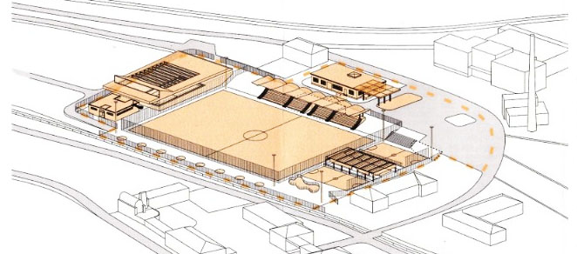

Vizualizacija projekta SC Braće Privrat koja je javno dostupna
Izvor: portal Labin.com (http://www.labin.com/web/vijest.asp?id=32055)
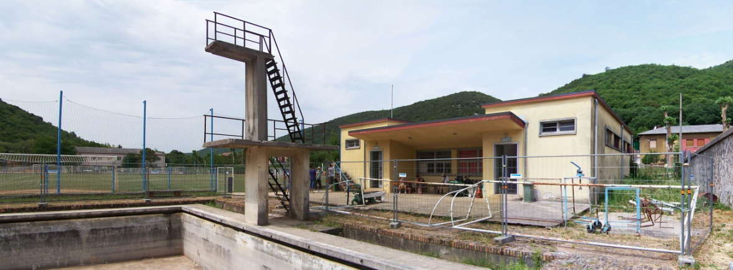

Paviljon i bazenska skakaonica s prepoznatljivim stilskim značajkama koji bi se narušili novim projektom (današnje stanje).
Izvor: arhiv L.A.E. XXI

2) Bivša gradska toplana je također bila tema na jednoj od sjednica Općinskog vijeća. Osim hvalevrijedne inicijative za sanaciju dimnjaka, projektanti su otišli puno dalje pa govore o prenamjeni bivše toplane za kulturno - turističke sadržaje koji podsjećaju na sličnu, danas već vrlo zastarjelu 'konfekciju' iz inozemstva, zanemarujući pri tom specifičnosti i unikatnost rudarske Raše. Najveći problem je da se i u ovaj projekt očito kreće bez jasnih konzervatorskih usmjerenja i razvojnog koncepta za cjelinu Raše.
Izvor: Radio Labin (http://www.radiolabin.hr/lokalne-vijesti/5338-projekt-sanacije-i-prenamjene-raske-toplane.html)

I na kraju, ali ne manje važna je činjenica da iza svih ovih projekata stoji Predsjednica Hrvatskog udruženja arhitekata (HUA), Sanja Cvjetko Jerković i njena tvrka Masa Projekt d.o.o., osoba koju je i Grad Labin angažirao i postavio da vodi/koordinira projekt „Podzemni grad“, kojeg je osmislila i Gradu prije desetak godina predložila udruga L.A.E. XXI, a koji je u proteklih godinu dana u potpunoj tajnosti revidiran te u lipnju o.g. predstavljen javnosti pod novim imenom "Kova", čiji projektanti, naravno, nisu odabrani putem javnog natječaja već kroz javnu nabavu. Iz ovog novog-starog projekta ne samo da je „izbačen“ Labin Art Express, kojem se također želi oduzeti i u ridikulozan rudarski muzej pretvoriti kultni KuC Lamparna (prvi nezavisni, privatni kulturni centar u RH koji je nakon više od 20 godina djelovanja već danas „spomenik hrvatske kulture“ par excellence), nego je Grad raskinuo suradnju i s višestruko nagrađivanim autorima labinske Gradske knjižnice koji su trebali nastaviti rad na projektu Multimedijalnog centra u bivšem rudničkom 'velikom kupatilu', inače sastavni dio idejnog rješenja rekonstrukcije rudarskog kompleksa u Podlabinu koje je 2007. godine dobilo prvu nagradu na javnom natječaju. Na preporuku Sanje Cvjetko Jerković Grad je angažirao zagrebačku arhitekticu Branku Petković, koja je „po uzoru na zagrebačku Laubu“ napravila novo idejno rješenje MC-a kojim bi se znatno umanjila arhitektonska vrijednost i funkcionalnost ovog monumentalnog, trobrodnog prostora od ukupno 3000 m2 , a za 'Lamparnu' istovremeno predlaže „vraćanje u stanje koje je bilo prije njene rekonstrukcije“ (opa.: 1996. god.). Nevjerojatno, ali istinito!
Kad tome dodamo da ni Sanja C. Jerković niti njezina tvrtka (http://masaprojekt.hr – registrirana tek nakon dogovorenih poslova za Grad Labin i Općinu Raša) ne posjeduje potrebne licence za rad na kulturnim dobrima niti iza sebe ima ijednu relevantnu realizaciju sličnih projekata zbog čega je jedini način da na njima budu angažirani isključivo izravna pogodba, te da svoju funkciju u HUA koristi kao sredstvo pritiska na Konzervatorski odjel u Puli, koji je izložen medijskim a navodno i političkim pritiscima da se projektu za rekonstrukciju SC-a "Braće Privrat" izdaju potrebne suglasnosti za njegov nastavak,... dovodi se u pitanje moralnost i etičnost postupanja predsjednice nacionalnog udruženja arhitekata čija je jedna od osnovnih funkcija upravo borba za provedbu javnih arhitektonsko-urbanističkih natječaja na području planiranja, gradnje i uređenja javnih prostora.

Ovim pismom želimo potaknuti lokalnu zajednicu i hrvatsku kulturnu javnost (pogotovo povjesničare umjetnosti, konzervatore i arhitektonsku zajednicu) da se aktivnije uključe u inicijativu za zaštitu Raše, a nadležna državna tijela i službe da nalože obustavljanje svih radnji koje bi mogli narušiti njenu spomeničku vrijednost te donesu privremeno Rješenje o preventivnoj zaštiti cjeline naselja Raša na optimalan rok kojim će se sprječiti svi eventualni graditeljski zahvati na neposrednom okolišu i/ili na samim objektima, ali i omogućiti sve istražne i druge radnje na vrednovanju stupnja njihove spomeničke vrijednosti.

„Danas kad su konačno arhitektonske vrijednosti postale odlučujuće u izricanju općeg suda o visokom stupnju umjetničke vrijednosti Raše, trebalo bi to rudarsko naselje proglasiti spomenikom modernog građenja Istre. Avangardni tragovi moderne arhitekture toliko prisutni u Raši trebali bi konačno biti zaštićeni!” (Antonio Rubbi, 1997.)
Sretno!
L.A.E. XXI

